NUOVO SHOP ON LINE !!
Su www.ossaitalia.it registrati all’interno dello spazio SHOP ON LINE.
Potrai visionare e acquistare con estrema facilità a prezzi vantaggiosi!
SCONTO -20% su abbigliamento Clice 2014!!

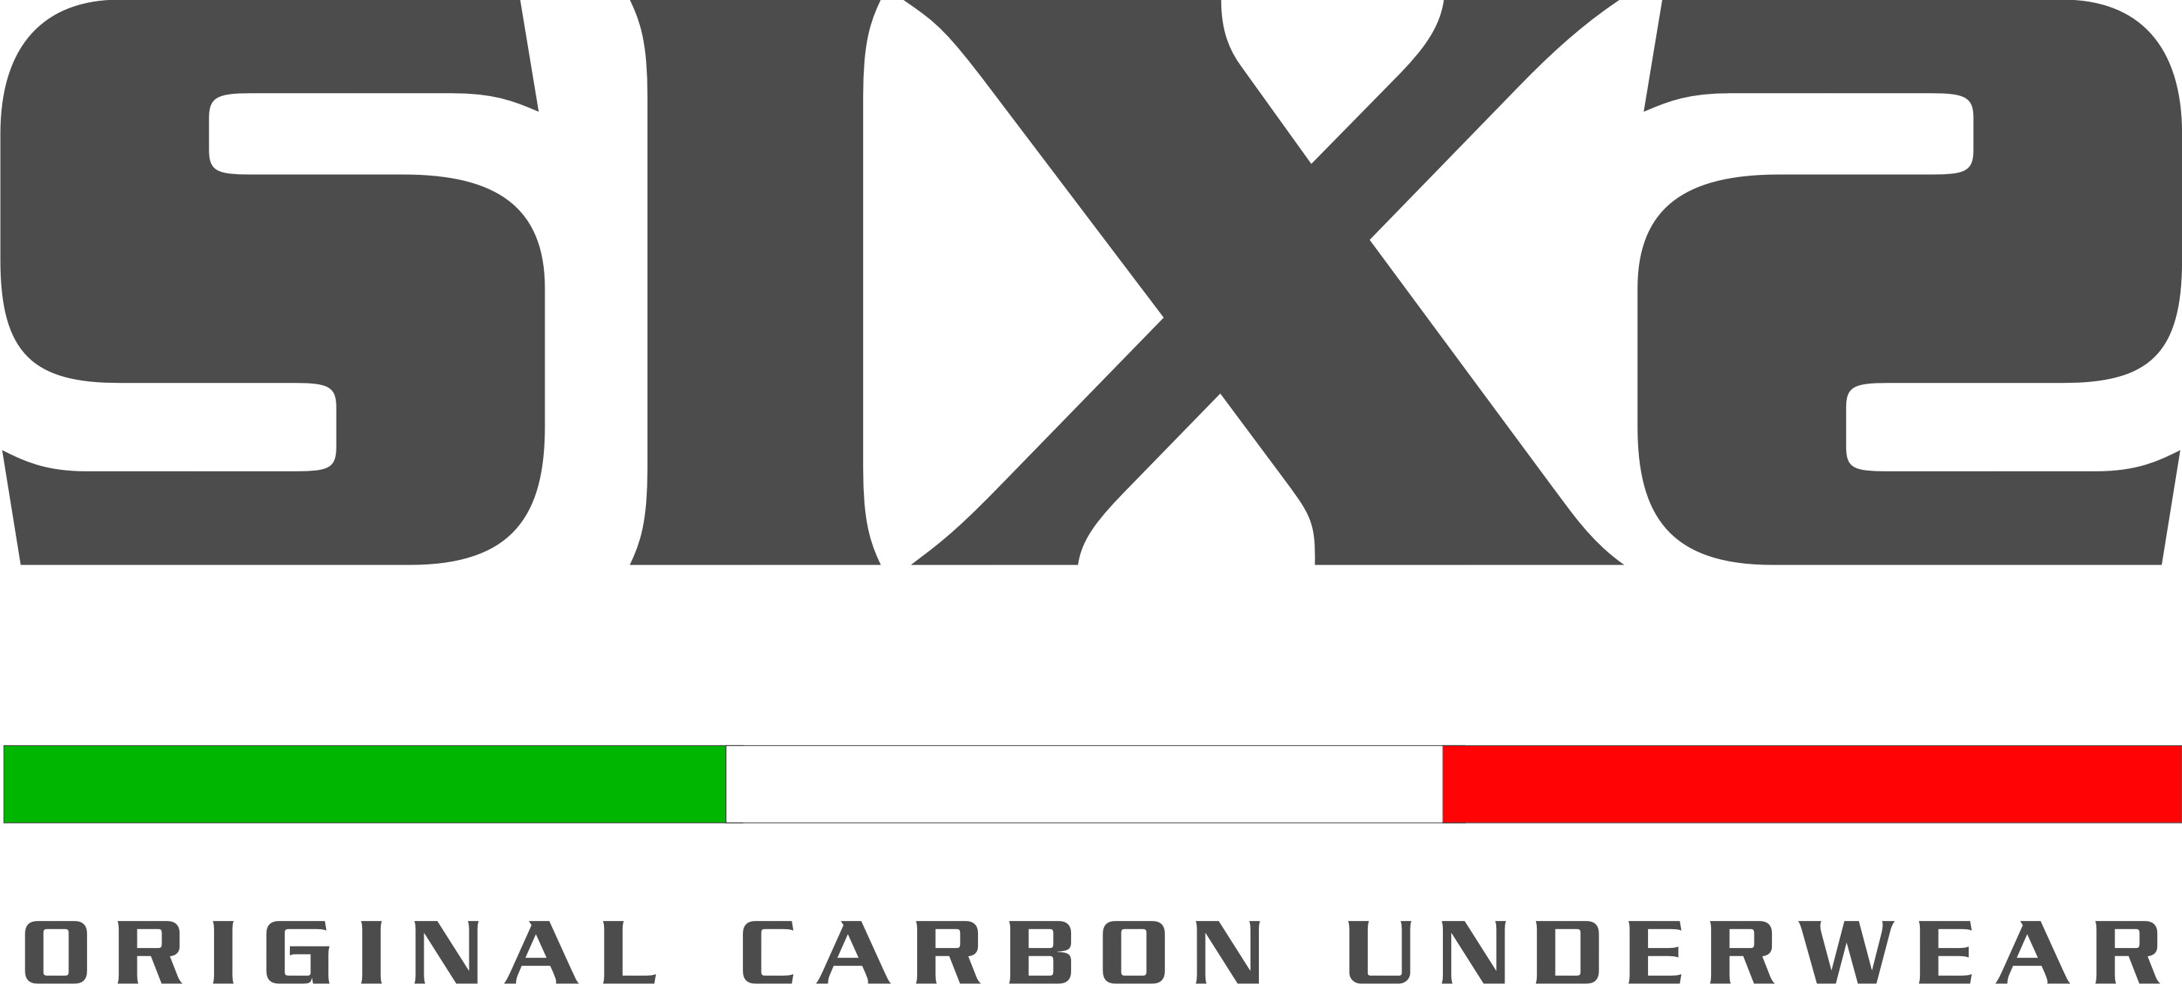

Vi aspettiamo numerosi!!!

